Thứ Ba ngày 14 tháng 1 năm 2025
TỰ NHIÊN VÀ XÃ HỘI
CHỦ ĐỀ 4: THỰC VẬT VÀ ĐỘNG VẬT
Tiết 37, BÀI 13: CÁC BỘ PHẬN CỦA ĐỘNG VẬT VÀ CHỨC NĂNG CỦA CHÚNG (TIẾT 2)
I. YÊU CẦU CẦN ĐẠT:
- So sánh được đặc điểm cấu tạo của một số động vật khác nhau qua lớp bao phủ và cơ quan di chuyển của chúng.
-Tìm ra được điểm chung về đặc điểm lớp bao phủ cơ thể, cách di chuyển để so sánh và phát hiện ra điểm giống và khác nhau của một số động vật.
- Biết cách quan sát, trình bày ý kiến của mình về đặc điểm và cấu tạo của một số động vật.
- Có biểu hiện chú ý học tập, tự giác tìm hiểu bài để hoàn thành tốt nội dung tiết học.
- Bày tỏ được tình cảm, tình yêu với động vật.
II.ĐỒ DÙNG DẠY HỌC
- Kế hoạch bài dạy, bài giảng Power point.
- SGK và các thiết bị, học liệu phụ vụ cho tiết dạy.
III. HOẠT ĐỘNG DẠY HỌC
TG | Hoạt động của giáo viên | Hoạt động của học sinh
4p | 1. Hoạt động mở đầu
 | - GV mở bài hát “Gà trống, mèo con và cún con” để khởi động bài học.  + GV nêu câu hỏi: trong bài hát nói về những con vạt nào?  + Các con vật trong bài hát thường làm những công việc gì?  - GV nhận xét, tuyên dương.  - GV dẫn dắt vào bài mới | - HS lắng nghe bài hát.  + HS trả lời  - HS lắng nghe.
12p | 2. Hoạt động hình thành kiến thức mới
 | Hoạt động 1. Làm việc nhóm  - GV mời HS đọc yêu cầu mục 3 trang 72.  - GV cho chia sẻ các bức tranh  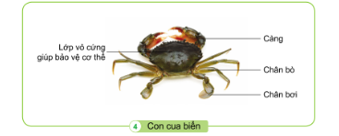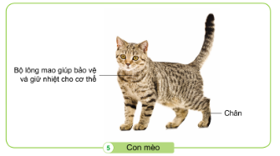  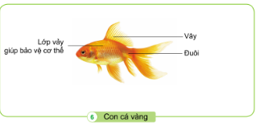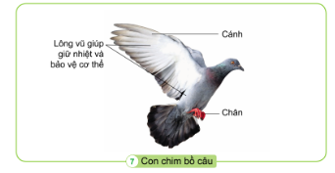  -Yêu cầu HS quan sát và nêu câu hỏi:  + Có mấy bức ảnh?  + Mỗi bức ảnh chụp những con vật nào?  - Yêu cầu HS nhận xét  - GV nhận xét:  + Có 4 bức ảnh.  + Tranh 4 con cua, tranh 5 con mèo, tranh 6 con cá, tranh 7 con chim.  - GV yêu cầu HS thảo luận theo nhóm 4, nhận xét so sánh về lớp bao phủ và cơ quan di chuyển của các con vật trong các hình 4, 5, 6, 7 ở trang 72, 73 SGK hoàn thành phiếu  Đặc điểm Con cua biển Con mèo Con cá vàng Con chim bồ câu  Lớp bao phủ  Cơ quan di chuyển  + GV em hiểu thế nào được gọi là lớp bao phủ?  + Thế nào là cơ quan di chuyển?  - Yêu cầu HS nhận xét  - GV nhận xét:  + Lớp bao phủ là bộ phận bao quanh ngoài cùng của mỗi con vật .  + Cơ quan di chuyển là một hay nhiều bộ phận giúp con vật dịch chuyển cơ thể đến vị trí mong muốn.  - GV yêu cầu HS quan sát và thảo luận để hoàn thành phiếu học tập trong thời gian 5 phút.  HĐ2: Làm việc cả lớp:  - GV yêu cầu đại diện một số nhóm trình bày kết quả làm việc trước lớp. Mỗi nhóm chỉ so sánh một đặc điểm lớp bao phủ hoặc cơ quan di chuyển.  - GV yêu cầu HS nêu thêm tên một số con vật bất kì em thích và so sánh đặc điểm bên ngoài của chúng.  - GV trình chiếu để giới thiệu một số con vật:ếch, rùa, gà, lợn, rắn...  - GV yêu cầu HS nhận xét.  =>GV chốt:  + Lớp bao phủ ở mỗi loài động vật khác nhau thì khác nhau.Cơ thể các loài cá như cá vàng, cá chép, cá rô phi ...được vảy bao phủ; cơ thể các loài chim như gà, vịt, bồ câu... được lông vũ bao phủ; cơ thể tôm cua được lớp vỏ cứng bao phủ,...  +Cơ quan di chuyển của các loài động vật khác nhacungx khác nhau: Cá bơi bằng vây và đuôi, các loài thú như chó, mèo, lợn ...đi bằng chân; nhiều loài chim có cả chân để đi và cánh để bay,... | - HS đọc yêu cầu bài: Nhận xét, so sánh lớp bao phủ và cơ quan di chuyển của các con vật?  - HS quan sát, trả lời câu hỏi.  - HS chia nhóm, nhận phiếu  Quan sát các hình 4, 5, 6, 7  - HS nhận xét, bổ sung  - HS lắng nghe  - HS quan sát và thảo luận cùng hoàn thành phiếu theo nhóm.  - HS nhận xét, bổ sung  - HS lắng nghe  -1 HS trình bày kết quả.  - HS nêu tự do  - HS quan sát và so sánh đặc điểm bên ngoài của chúng.  -HS khác nhận xét góp ý.  - HS lắng nghe.
17p | 3. Hoạt động luyện tập:
 | Hoạt động 3. Thực hành nêu được lớp bao phủ và cơ quan di chuyển của một số con vật.  - Gv chia sẻ nội dung bài tập mời HS đọc yêu cầu đề bài.  Nối cột tên con vật với cơ quan di chuyển và lớp bao phủ cho phù hợp.  Lớp bao phủ Tên con vật Cơ quan di chuyển  Chân  Cá chép  Vỏ cứng  Chân và cánh  Cua  Lông mao  Chim sâu  Vây và đuôi  Vảy  Con mèo  Lông vũ  Chân và càng  - GV mời HS thảo luận nhóm 4, cùng trao đổi, nêu cách nối tên con vật với cơ quan di chuyển cà lớp bao phủ phù hợp.  - Mời các nhóm trình bày.  - GV mời các nhóm khác nhận xét.  - GV nhận xét chung chốt:  => Mỗi bộ phận của cơ thể có chức năng riêng lớp bao phủ bảo vệ cơ thể; chân, vây, cánh... giúp di chuyển. Động vật di chuyển bằng nhiều cách khác nhau. | - 1 HS đọc yêu cầu bài.  - HS chia nhóm 4, đọc yêu cầu bài và tiến hành thảo luận.  - Đại diện các nhóm trình bày cách nối của nhóm mình.  - HS lắng nghe
2p | 4. Hoạt động củng cố và nối tiếp
 | - GV giới thiệu các con vật có ở gia đình mình  - Cùng trao đổi với các bạn về cơ quan di chuyển và lớp bao phủ của con vật đó  + GV yêu cầu HS về nhà dựa vào những điều đã học quan sát và nói cho chị em, ông bà hoặc bố mẹ nghe về cơ quan di chuyển và lớp bao phủ của con vật mình quan sát được. | - HS nêu.  - HS cùng trao đổi về con vật nuôi ở gia đình mình.  - Về nhà thực hành theo yêu cầu của GV
IV. ĐIỀU CHỈNH SAU BÀI DẠY:
.................................................................................................................................
.................................................................................................................................
.................................................................................................................................

